 | BỘ GIÁO DỤC VÀ ĐÀO TẠO  TRƯỜNG ĐẠI HỌC HOA SEN  KHOA CÔNG NGHỆ THÔNG TIN

MÔN HỌC
XỬ LÝ NGÔN NGỮ TỰ NHIÊN
HỌC KỲ 2533 NĂM HỌC 2025-2026

CASE STUDY
MAINTENANCE REPORTS ANALYSIS

Người Thực Hiện:
MSSV | Họ và Tên
22302421 | Nguyễn Phúc Minh Châu
22302550 | Trần Kỳ Nhân
22303698 | Nguyễn Quang Hoàng Vũ

Thành Phố Hồ Chí Minh, ngày 15 tháng 05 năm 2026

MỤC LỤC
MỤC LỤC 2
DANH MỤC BẢNG VÀ HÌNH ẢNH 3
Danh Mục Hình Ảnh 3
Danh Mục Bảng 3
DANH MỤC GIẢI NGHĨA TỪ 4
NỘI DUNG ĐIỂN CỨU 5
1. Khái Quát Vấn Đề 5
2. Các Kỹ Thuật Chính Được Sử Dụng 6
2.1. Transformer 6
2.2. BERT 6
2.3. Named Entity Recognition - NER 7
2.4. Text Classification 8
2.5. Technical Language Processing - TLP 8
3. Pipeline Mô Hình 9
4. Đánh Giá 11
5. Các Ý Tưởng Cải Tiến 13
TÀI LIỆU THAM KHẢO 14
Slides 14
Books 14
Journal Articles and Conference Papers 14

DANH MỤC BẢNG VÀ HÌNH ẢNH

Danh Mục Hình Ảnh
Figure 1: Phân loại và Các Ứng Dụng của NLP trong Industrial Maintenance 5
Figure 2: Sơ Đồ Mô Hình Transformer Decoder 6
Figure 3: Sơ Đồ Kiến Trúc BERT của Pre-training và Fine-Tuning 7
Figure 4: Sơ Đồ Named Entity Recognitions sủ dụng Fine-Tuning BERT 7
Figure 5: Sơ Đồ Cấu Trúc Cơ Bản của Text-Classification 8
Figure 6: Sơ Đồ Text-Classification sử dụng BERT 8
Figure 7: Sơ Đồ Hoạt Động của Technical Language Processing có human-in-loop 9
Figure 8: Pipeline Mô Hình Maintenance Report Analysis 9
Figure 9: Sơ Đồ Tiền xử lý của TLP 10
Figure 10: F1 Score NER của 3 Dataset Industries Maintenance 12
Figure 11: F1 Score NER sử dụng mô hình GPT-4-32K dùng BERT fine-tuning áp dụng LLaMA 2 với kích thước iast mẫu tăng dần trên hai tập dữ liệu thin-flim(trái) và manufacturing (phải) 12

Danh Mục Bảng
Table 1: Dữ Liệu CMMS Đầu Vào Mô Phỏng 9
Table 2: Bảng BIO của cột log_description 11
Table 3: Dữ Liệu CMMS Đầu Ra Mô Phỏng 11

DANH MỤC GIẢI NGHĨA TỪ
Từ Viết Tắt | Giải Nghĩa | Chú Thích
NLP | Natural Language Processing | Xử lý ngôn ngữ tự nhiên
NER | Named Entity Recognition | Nhận dạng Thực thể Định danh
CMMS | Computerized Maintenance Management System | Hệ thống quản lý bảo trì bằng máy tính
BERT | Bidirectional Encoder Representations from Transformers | Bộ biểu diễn mã hóa hai chiều từ Transformer
BIO | Begin, Inside, Outside | Bảng dữ liệu chuẩn hóa được sử dụng trong NER
TF-IDF | Term Frequency – Inverse Document Frequency | Tần suất xuất hiện thuật ngữ – Tần suất xuất hiện tài liệu nghịch đảo
TLP | Technical Language Processing | Xử lý ngôn ngữ kỹ thuật
CRF | Conditional Random Field | Trường ngẫu nhiên có điều kiện

NỘI DUNG ĐIỂN CỨU

1. Khái Quát Vấn Đề
Trong thực tế bối cảnh của các ngành công nghiệp kỹ thuật hiện đại, việc xây dựng và bảo trì thiết bị máy móc vận hành trơn chu và liên tục là thử thách không nhỏ. Với mỗi sự cố nhỏ như một con ốc thừa hoặc van rò rỉ đều có thể leo thang dẫn tới thiết bị có thể trở nên khó sửa chữa hoặc ngừng hoạt động. Chính vì lý do đấy mà các nhà máy/công ty vận hành thường kiểm tra máy móc và lưu lại status máy vào nhật ký bảo trì (maintenance logs).
Maintenance Logs là một nhật ký tập hợp các báo cáo ghi nhận tình trạng thiết bị, lỗi phát sinh, lịch sửa chữa, hành động xử lý lỗi . Với các dữ liệu là Maintenance Logs thường là các dạng dạng văn bản phi cấu trúc đôi khi còn chứa đầy lỗi chính tả, từ chuyên ngành hoặc các từ viết tắt. Dù vậy với một ngày maintenance logs có thể có tới hơn trăm dòng và theo thời gian khối lượng log tích lũy quá lớn dẫn tới người vận hành/bảo trì rất khó để có thể theo dõi và phân tích báo cáo các lỗi để xử lý theo phương pháp thủ công.
Để giải quyết khuất mắt đó cũng như tối ưu thời gian và chi phí làm việc, các doanh nghiệp tìm tới giải pháp nhờ các mô hình Xử Lý Ngôn Ngữ Tự Nhiên (NLP) như các kỹ thuật Named Entity Recognition (NER) và Text Classification. Nhằm để nhận dạng, phân tích và phân loại các vấn đề trong maintenance log (đặc biệt là với các status Error).
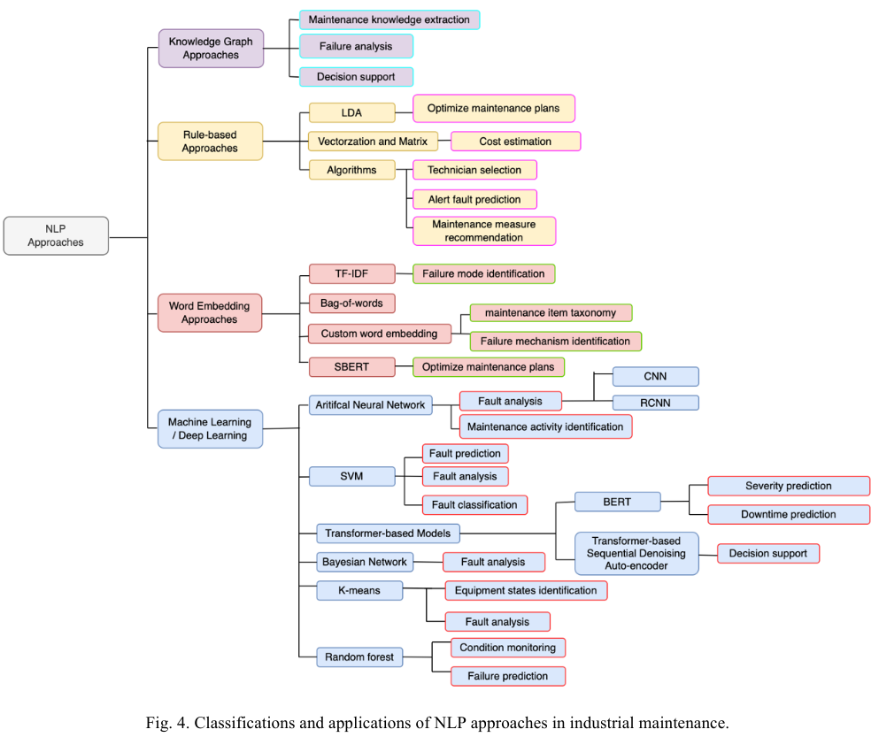
Figure 1: Phân loại và Các Ứng Dụng của NLP trong Industrial Maintenance

2. Các Kỹ Thuật Chính Được Sử Dụng

2.1. Transformer
Transformer là một kiến trúc mạng thần kinh được Google giới thiệu vào năm 2017 thông qua bài báo "Attention Is All You Need". Khác với các kiến trúc RNN hay LSTM truyền thống vốn xử lý dữ liệu theo trình tự thời gian, Transformer loại bỏ hoàn toàn tính lặp lại tuần tự và dựa vào cơ chế tự chú ý (self-attention) cho phép mô hình tính toán song song, từ đó cải thiện đáng kể tốc độ huấn luyện và khả năng nắm bắt bối cảnh dài hạn trong văn bản.
Về nguyên lý hoạt động, Transformer bắt đầu bằng việc chuyển đổi các token đầu vào thành các embedding vector, kết hợp với mã hóa vị trí (positional encoding) để giúp mô hình hiểu được thứ tự của các từ trong câu. Chạy theo kiểu kiến trúc mã hóa - giải mã (Encoder-Decoder), trong đó bộ mã hóa tạo ra ngữ cảnh và bộ giải mã sử dụng để sinh ra output.  Bên trong mỗi khối Transformer, cơ chế multi-head attention sử dụng các ma trận Query, Key và Value để tính toán mức độ liên quan giữa mỗi từ với tất cả các từ khác trong cùng một trình tự. Ở bộ giải mã, masked attention được áp dụng để đảm bảo quá trình dự đoán từ tiếp theo chỉ dựa trên những từ đã xuất hiện trước đó. Cuối cùng mô hình sử dụng một lớp tuyến tính và hàm softmax chuyển đổi kết quả thành bảng phân phối xác suất để chọn ra token phù hợp nhất. | 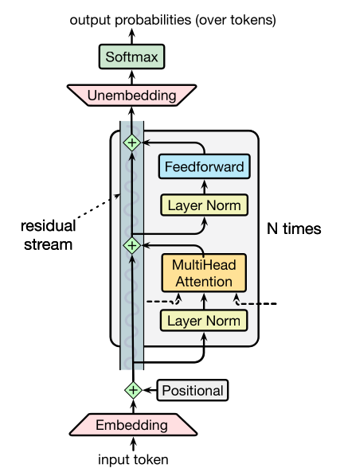
 | Figure 2: Sơ Đồ Mô Hình Transformer Decoder

2.2. BERT
BERT là một kiến trúc nhúng văn bản dựa trên bộ mã hóa của Transformer, được Google giới thiệu nhằm giải quyết hạn chế của các mô hình phi ngữ cảnh truyền thống. Điểm khác biệt cốt lõi của BERT nằm ở khả năng đại diện hai chiều (bidirectional), cho phép mô hình nắm bắt ngữ cảnh từ cả phía trước và phía sau của một đơn vị ngôn ngữ đồng thời, thay vì xử lý tuyến tính.
BERT sử dụng thuật toán WordPiece để tách từ và kết hợp ba lớp nhúng là token, segment và position để tạo ra đầu vào số học. Trong giai đoạn pre-training trên kho ngữ liệu khổng lồ như Wikipedia, mô hình thực hiện song song hai tác vụ là MLM (dự đoán các từ bị che mặt nạ ngẫu nhiên) và NSP (xác định liệu hai câu có đi liền kề nhau hay không).
Với các cấu hình tiêu chuẩn như BERT-base (110 triệu tham số) hay BERT-large (340 triệu tham số), cho phép fine-tuning nhanh chóng cho các tác vụ chuyên sâu như phân tích cảm xúc, nhận dạng thực thể (NER) hay trả lời câu hỏi với hiệu suất vượt trội.
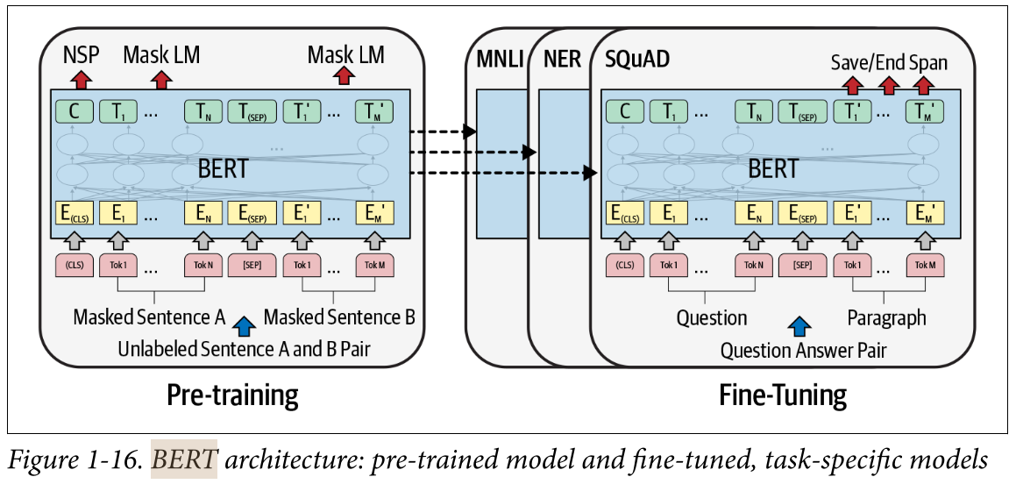
Figure 3: Sơ Đồ Kiến Trúc BERT của Pre-training và Fine-Tuning

2.3. Named Entity Recognition - NER
Trong lĩnh vực trích xuất thông tin (IE), Nhận dạng Thực thể Định danh (Named Entity Recognition - NER) nhằm xác định các phân đoạn văn bản đại diện cho tên riêng và phân loại chúng vào các nhóm ngữ nghĩa xác định. Về bản chất, NER không chỉ giới hạn ở 4 tag cơ bản là người (PER), địa điểm (LOC), tổ chức (ORG) hay địa chính trị (GPE) mà còn mở rộng sang các biểu thức thời gian, tiền tệ và giá trị số.
Cách hoạt động của NER hiện đại chủ yếu dựa trên bài toán gắn nhãn chuỗi (sequence labeling), trong đó mỗi token được gán một nhãn cụ thể theo sơ đồ BIO (Begin, Inside, Outside) để xác định chính xác ranh giới của thực thể. Quá trình bắt đầu bằng việc chuyển đổi văn bản thành các embedding vector, sau đó đi qua bộ mã hóa ngữ cảnh (thường là Transformer như BERT) để nắm bắt mối quan hệ đa chiều giữa các từ. Cuối cùng, một lớp phân loại như Softmax hoặc CRF sẽ dự đoán nhãn tối ưu cho từng vị trí dựa trên xác suất toàn cục.
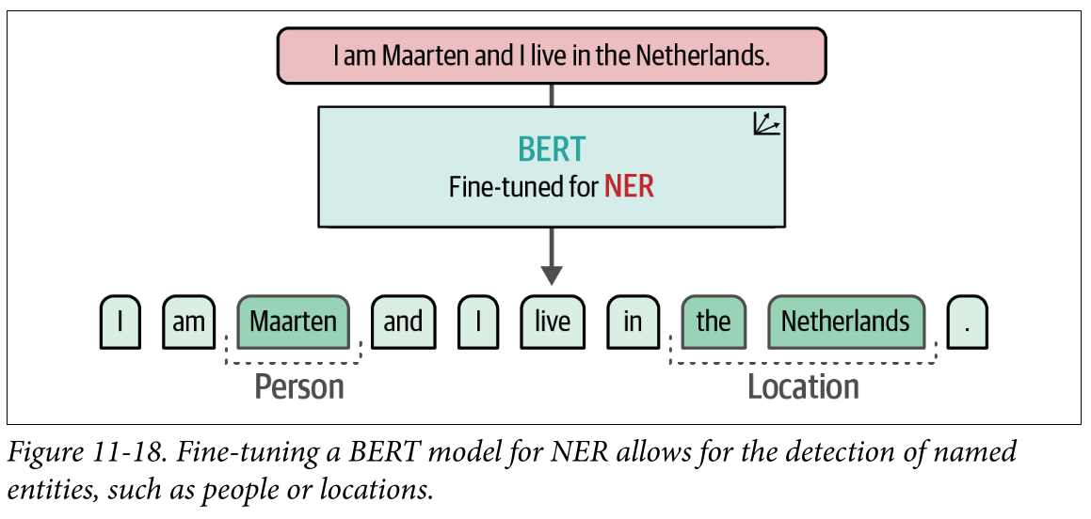
Figure 4: Sơ Đồ Named Entity Recognitions sủ dụng Fine-Tuning BERT
Trong thực tế, NER được ứng dụng rộng rãi từ việc hỗ trợ Google hiểu truy vấn người dùng đến việc tự động phân tích các nhật ký bảo trì công nghiệp để trích xuất thông tin về máy móc và lỗi thiết bị.

2.4. Text Classification
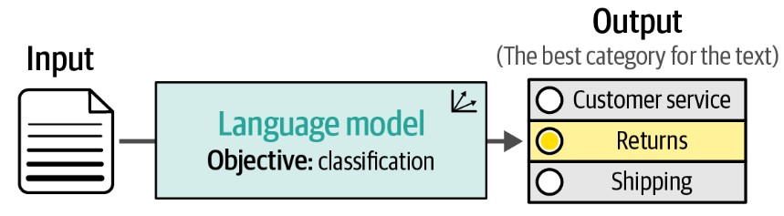
Figure 5: Sơ Đồ Cấu Trúc Cơ Bản của Text-Classification
Phân loại văn bản (Text Classification) với mục đích chính là gán nhãn danh mục cho các đoạn văn bản dựa trên nội dung ngữ nghĩa, được ứng dụng rộng rãi từ lọc thư rác, phân tích cảm xúc đến tự động hóa phân loại yêu cầu bảo trì.
Các pipeline truyền thống của Text Classification thường qua ba giai đoạn: tiền xử lý văn bản (tách từ, loại bỏ từ dừng, chuẩn hóa gốc từ), biểu diễn số học qua TF-IDF, rồi đưa vào các thuật toán học máy cổ điển như Naive Bayes hay SVM để phân loại. Cách tiếp cận này hiệu quả với văn bản phổ thông nhưng gặp hạn chế với ngôn ngữ kỹ thuật khi bước loại bỏ từ dừng (stop word remove) có thể xóa mất các từ phủ định quan trọng như "not" hay "no", dẫn đến đảo ngược ngữ nghĩa trong các câu như "pump not working".
Với sự phát triển của học sâu, kiến trúc BERT thay đổi hoàn toàn cơ chế này. Thay vì biểu diễn từng từ theo tần suất, BERT tạo ra vector ngữ cảnh cho toàn bộ câu thông qua Self-Attention, cho phép mô hình tự học trọng số của từng từ trong ngữ cảnh cụ thể mà không cần loại bỏ bất kỳ token nào.
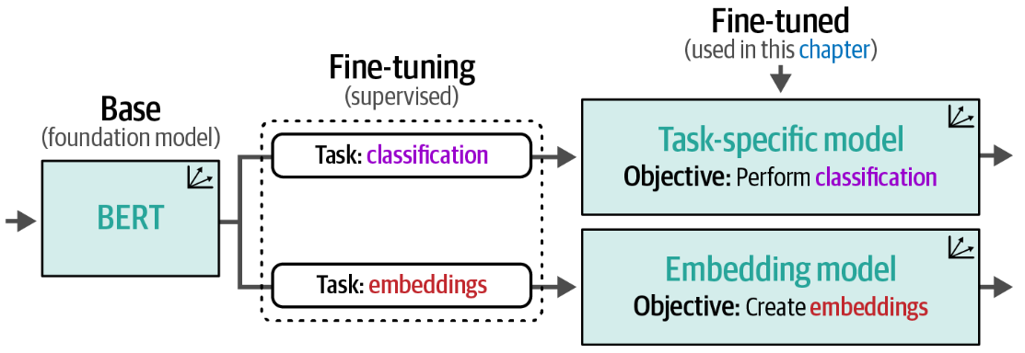
Figure 6: Sơ Đồ Text-Classification sử dụng BERT

2.5. Technical Language Processing - TLP
Xử lý Ngôn ngữ Kỹ thuật (Technical Language Processing - TLP) là một phương pháp tiếp cận chuyên biệt nhằm tối ưu hóa các công cụ xử lý ngôn ngữ tự nhiên (NLP) cho các loại dữ liệu kỹ thuật và kỹ thuật số đặc thù. Khác với các quy trình NLP thông thường vốn được thiết kế dựa trên ngôn ngữ phi kỹ thuật, TLP tập trung giải quyết các thách thức do thuật ngữ chuyên ngành phức tạp, cấu trúc văn bản ngắn và các từ ngữ viết tắt gây ra trong lĩnh vực kỹ thuật.
Cách hoạt động của TLP dựa trên cơ chế lặp đi lặp lại với sự tham gia trực tiếp của con người (human-in-the-loop), quy trình này tích hợp các bài toán thực tế vào giai đoạn đầu vào, sử dụng các công cụ tính toán hỗ trợ để xây dựng các tài nguyên TLP chuyên biệt bao gồm biểu diễn dữ liệu hướng mục tiêu, từ điển thực thể linh hoạt và các tập dữ liệu được gán nhãn chuẩn.
Thay vì áp dụng máy móc các pipeline có sẵn, TLP ưu tiên việc phân tích ở mức độ từ ngữ để định danh chính xác các thành phần máy móc và hành động sự cố, từ đó nâng cao tính minh bạch và độ tin cậy của hệ thống trong môi trường công nghiệp.
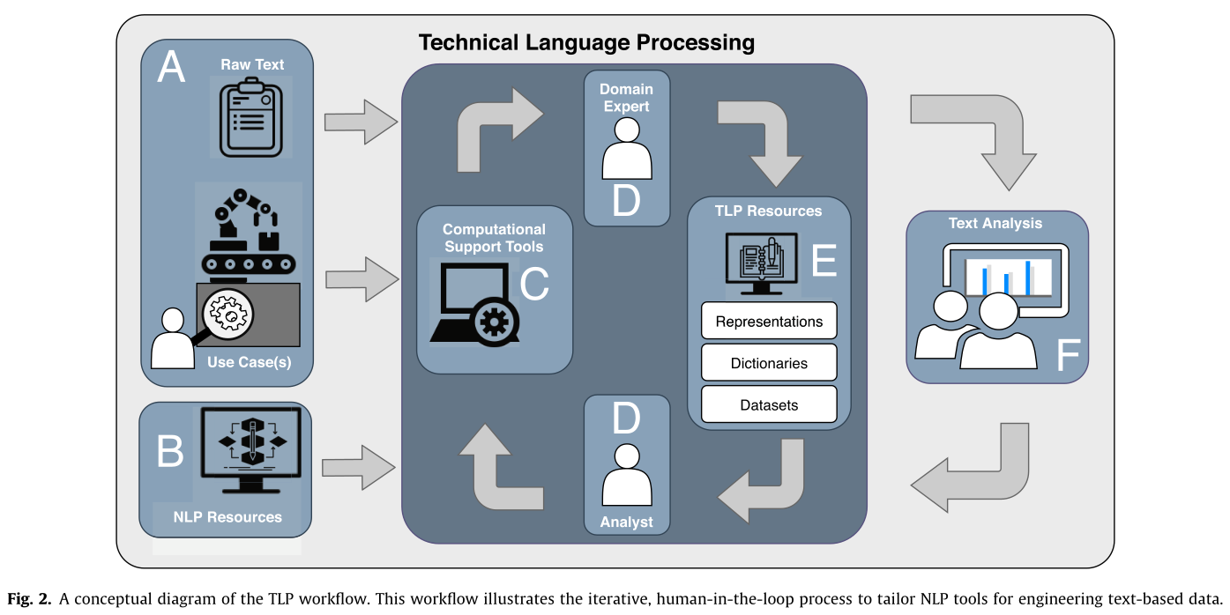
Figure 7: Sơ Đồ Hoạt Động của Technical Language Processing có human-in-loop

3. Pipeline Mô Hình
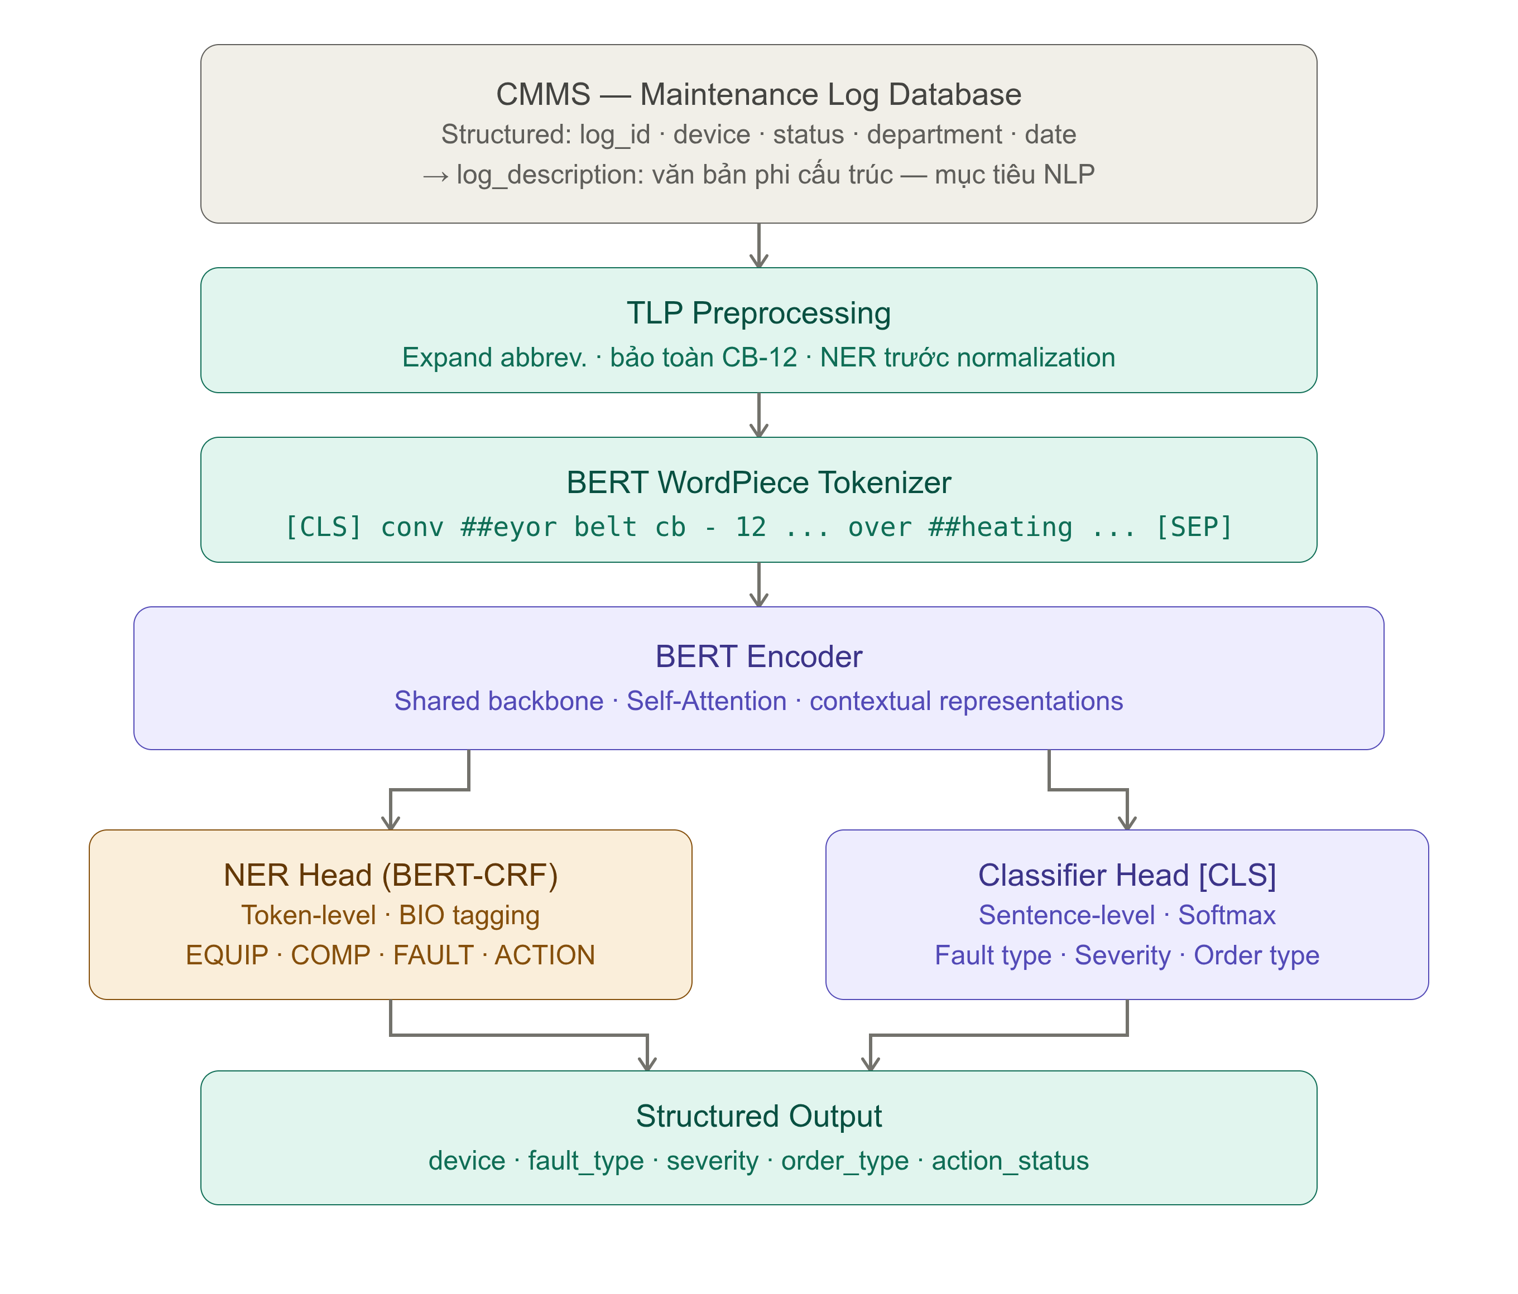 | Pipeline được thực hiện dựa trên framework TLP của Brundage et al. (2021) cho tiền xử lý ngôn ngữ kỹ thuật và kiến trúc BERT-CRF được ghi nhận các tài liệu NER domain-specific (Tang et al., 2024; Devlin et al., 2019). Để có thể trực quan rõ hơn Pipeline sẽ minh họa bằng cách áp dụng tổng hợp các kỹ thuật này vào bộ dữ liệu maintenance logs mô phỏng :
Figure 8: Pipeline Mô Hình Maintenance Report Analysis
log_id | log_title | log_description | device | status | emp_name | emp_role | department | date
... [500 data before]
LOG_00501 | Motor Overheating Alert | Conveyor Belt CB-12 stopped unexpectedly due to motor overheating. The motor was repla | CB-12 | Solved | William Afton | Maintenance Technician | Mechanical Maintenance | 2026-05-15 14:35:00
... [10.000 more]
Table 1: Dữ Liệu CMMS Đầu Vào Mô Phỏng
Đầu tiên là bước thu thập và trích xuất dữ liệu, trong đó bản ghi LOG_00501 từ hệ thống CMMS được nạp vào bộ xử lý, bao gồm các trường có cấu trúc như device, status, department và đặc biệt là trường văn bản phi cấu trúc log_description chứa phần lớn thông tin kỹ thuật nhưng không thể khai thác trực tiếp bằng truy vấn thông thường.
Tiếp theo sử dụng tiền xử lý ngôn ngữ kỹ thuật (TLP Pre-processing) vì các quy trình chuẩn hóa phổ thông có thể vô tình xóa bỏ thông tin kỹ thuật cốt lõi. Trong ví dụ này, hệ thống phải bảo toàn mã định danh `CB-12` bao gồm cả ký tự số và dấu gạch ngang thay vì chuẩn hóa thành chữ thường, vì làm vậy sẽ làm mất khả năng truy vết thiết bị trong cơ sở dữ liệu. Sau đó, bộ tách từ WordPiece của BERT phân rã các thuật ngữ chuyên ngành thành đơn vị subword: `overheating` được chia thành `over` và `##heating`, giúp mô hình xử lý được các biến thể từ vựng hiếm gặp trong nhật ký kỹ thuật. | 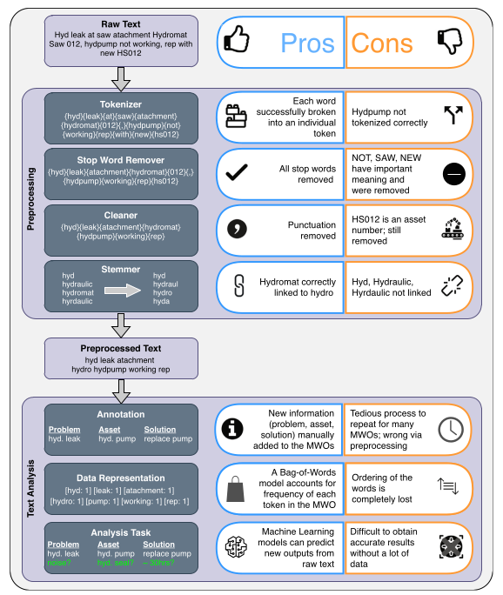
 | Figure 9: Sơ Đồ Tiền xử lý của TLP
Khác với pipeline truyền thống được mô tả trong mục 2.4, bước này không thực hiện loại bỏ từ dừng hay TF-IDF, vì kiến trúc BERT xử lý toàn bộ chuỗi token và tự học được tầm quan trọng của từng từ bao gồm các từ phủ định có giá trị ngữ nghĩa cao trong nhật ký kỹ thuật.
Trước khi tiến hành nhận dạng thực thể hay phân loại, chuỗi token IDs đầu ra từ bộ tách từ cần được chuyển đổi thành biểu diễn số học mà mô hình có thể xử lý — đây là giai đoạn embedding và vectorization diễn ra bên trong BERT Encoder. Cụ thể, mỗi token được ánh xạ thành một dense vector 768 chiều thông qua tổ hợp của ba lớp nhúng đồng thời: Token Embedding mã hóa danh tính của từng token, Segment Embedding phân biệt các phân đoạn câu khác nhau, và Position Embedding mã hóa thứ tự vị trí của từng token trong chuỗi. Ba lớp này được cộng trực tiếp thành một vector đầu vào duy nhất cho mỗi vị trí.
Vector tổng hợp đó sau đó đi qua 12 lớp Transformer (BERT-base) liên tiếp với cơ chế Self-Attention, dần dần làm giàu biểu diễn của từng token bằng ngữ cảnh từ toàn bộ câu. Kết quả là một tập hợp contextual vectors — mỗi token giờ sẽ mang không chỉ danh tính của chính nó mà còn thông tin về vị trí và mối quan hệ với các token xung quanh. Chính tập vector này sau đó được phân luồng sang hai đầu ra song song:
- NER Head đọc từng vector token riêng lẻ để gán nhãn BIO
- Classifier Head lấy riêng vector của token [CLS] (vốn được thiết kế để tổng hợp ngữ nghĩa toàn câu) — để thực hiện phân loại ở cấp độ văn bản.
Sau khi dữ liệu được tiền xử lý, hệ thống thực hiện nhận dạng thực thể định danh (NER) bằng kiến trúc BERT-CRF (Conditional Random Field) nhằm tăng độ nhất quán trong chuỗi nhãn đầu ra. Theo sơ đồ gán nhãn BIO, cụm Conveyor Belt CB-12 được phân tích lần lượt thành B-EQUIPMENT (conv) và I-EQUIPMENT (belt; cb; -; 12).

“Conveyor Belt CB-12 stopped unexpectedly due to motor overheating. The motor was replaced and the system was restarted successfully.”
BERT Token | BIO tag | Entity
[CLS] | O
conv | B-EQUIPMENT | EQUIPMENT
##eyor | I-EQUIPMENT | EQUIPMENT
belt | I-EQUIPMENT | EQUIPMENT
cb | I-EQUIPMENT | EQUIPMENT
- | I-EQUIPMENT | EQUIPMENT
12 | I-EQUIPMENT | EQUIPMENT
stopped | O
unexpected | O
##ly | O
due | O
to | O
motor | B-COMPONENT | COMPONENT
over | B-FAULT | FAULT
##heating | I-FAULT | FAULT
. | O
the | O
motor | B-COMPONENT | COMPONENT
was | O
replaced | B-ACTION | ACTION
and | O
re | B-ACTION | ACTION
##started | I-ACTION | ACTION
succesfully | O
[SEP] | O
Table 2: Bảng BIO của cột log_description
Trong khi `motor` được gán nhãn B-COMPONENT và `overheating` được gán FAULT để phân tách rõ ràng giữa bộ phận chịu ảnh hưởng và nguyên nhân sự cố. Ngoài ra cơ chế Self-Attention của kiến trúc Transformer cho phép mô hình xử lý toàn bộ câu cùng lúc, từ đó nhận ra mối quan hệ nhân quả giữa “stopped unexpectedly” và “motor overheating” mà không cần đọc tuần tự từng từ.
Tiếp nối là Phân loại văn bản (Text Classification), trong đó biểu diễn của token [CLS] đại diện cho toàn bộ ngữ nghĩa của câu nhật ký được đưa qua lớp phân loại Tuyến Tính và hàm Softmax để dự đoán nhãn. Dựa trên cụm “the motor was replaced”, mô hình được sẽ được fine-tuned gán nhãn ghi này vào nhóm Replacement thay vì Repair giúp bộ phận quản lý kho vận dự báo chính xác nhu cầu phụ tùng thay thế. Đồng thời, trường có cấu trúc status: `Solved` xác nhận rằng hành động đã được hoàn tất, dựa trên từ khóa “stopped unexpectedly” trong mô tả hệ thống gán nhãn mức độ nghiêm trọng Major .
log_id | device | severity | fault_type | order_type | action_status
LOG_00501 | CB-12 | Major | Thermal | Replacement | Solved
Table 3: Dữ Liệu CMMS Đầu Ra Mô Phỏng

4. Đánh Giá
Trong nhiều thực nghiệm được ghi nhận, hiệu suất F1 của bài toán này có sự phân hóa rõ rệt tùy thuộc vào nhiệm vụ cụ thể và kiến trúc mô hình được áp dụng. Trong phân loại văn bản (Text Classification) trên dữ liệu nhật ký lỗi của ngành hàng không, mô hình mạng thần kinh tích chập (CNN) có F1 là 94% đối với việc dự đoán danh mục "Hành động bảo trì" (Maintenance Action) nhưng lại gặp khó khăn lớn với "Thông báo lỗi" (Fault Notification) từ khách hàng khi F1 chỉ đạt 0,34.
Đối với Nhận dạng Thực thể Định danh (NER) trong các kịch bản công nghiệp đặc thù, các nghiên cứu hiện đại ghi nhận dải giá trị F1 dao động từ 78% đến trên 90%. Tài liệu "FsPONER" chỉ ra rằng các tập dữ liệu tiêu chuẩn trong lĩnh vực sản xuất như FabNER đạt trạng thái tiên tiến nhất (SOTA) với F1 là 92%, trong khi các lĩnh vực phức tạp hơn như công nghệ màng mỏng (Thin-film) đạt khoảng 78,2% và lắp ráp (Assembly) đạt 84,69%.
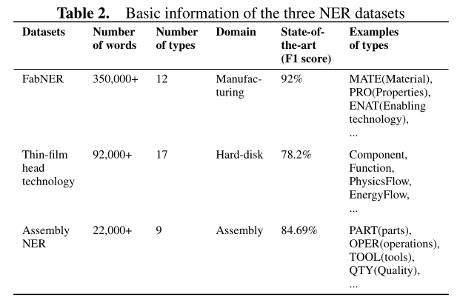
Figure 10: F1 Score NER của 3 Dataset Industries Maintenance
Khi áp dụng các mô hình ngôn ngữ lớn (LLM) hiện đại như GPT-4 thông qua kỹ thuật Few-shot kết hợp với trọng số TF-IDF, điểm F1 có thể đạt mức 68,76% trên tập dữ liệu chuyên ngành hẹp mà không cần huấn luyện lại hoàn toàn, nhưng hiệu suất này vẫn thấp hơn đáng kể so với việc tinh chỉnh (fine-tuning) các mô hình như LLaMA 2 hoặc BERT trực tiếp trên toàn bộ kho ngữ liệu bảo trì, vốn có thể nâng F1 lên mức 81% đến 86%.
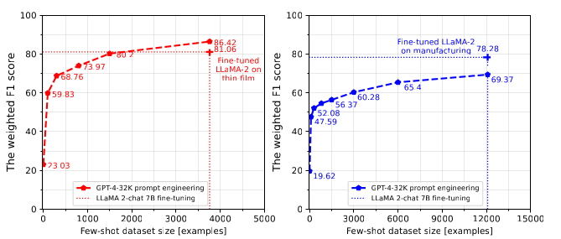
Figure 11: F1 Score NER sử dụng mô hình GPT-4-32K dùng BERT fine-tuning áp dụng LLaMA 2 với kích thước iast mẫu tăng dần trên hai tập dữ liệu thin-flim(trái) và manufacturing (phải)
Một vấn đề cốt lõi ảnh hưởng đến chỉ số F1 trong phân tích bảo trì là tính chất "nhiễu" của ngôn ngữ kỹ thuật (Technical Language). Trong các tài liệu nhận định việc sử dụng các đường ống xử lý ngôn ngữ tự nhiên (NLP) thông thường thường làm giảm F1 do không xử lý được các từ viết tắt (ví dụ: "hyd" cho hydraulic), lỗi chính tả hoặc các thuật ngữ ghép đặc thù.
Nhìn chung, các kết quả đánh giá cho thấy việc ứng dụng NLP vào phân tích nhật ký bảo trì mang lại giá trị thực tiễn rõ rệt, hỗ trợ doanh nghiệp chuyển dịch từ bảo trì khắc phục (Corrective Maintenance) sang bảo trì dự báo (Predictive Maintenance) và giảm thiểu chi phí ngừng máy ngoài kế hoạch. Tuy nhiên, sự thiếu nhất quán trong ngôn ngữ kỹ thuật của kỹ thuật viên (đặc biệt là viết tắt không chuẩn hóa) vẫn là rào cản chính ảnh hưởng trực tiếp đến chỉ số F1 trong môi trường triển khai thực tế.

5. Các Ý Tưởng Cải Tiến
Trong quá trình thực hiện tìm kiếm và tìm hiểu về bài toán Maintenance Reports Analysis có tổng hợp được một số ý tưởng cải tiến trong tài liệu tham khảo thay vì chỉ áp dụng NER và Text Classification.
Trong Technical language processing: Unlocking maintenance knowledge (2021), thay vì chỉ phân loại toàn bộ tài liệu (Work Order), hướng tiếp cận Xử lý Ngôn ngữ Kỹ thuật (TLP) khuyến khích tập trung phân loại ở mức độ từ ngữ để xác định chính xác thành phần và hành động sự cố.
Keyi Zhong (2023) trong bài báo Natural Language Processing Approaches in Industrial Maintenance đề xuất việc phát triển các phương pháp NLP chuyên biệt cho tập dữ liệu quy mô nhỏ, không đầy đủ và ưu tiên xác thực mô hình trực tiếp trong môi trường công nghiệp thực tế thay vì chỉ dựa trên các tập dữ liệu tiêu chuẩn trong phòng thí nghiệm.
Một ý tưởng quan trọng khác từ Darlington-Njoku Chidinma (2020) là chuyển dịch sang cơ chế gắn nhãn tự động và kỹ thuật phân loại đa nhãn để phản ánh chính xác hơn bản chất phức tạp của lỗi thiết bị. Cuối cùng, tài liệu Classification of Events in Selected Industrial Processes (2023) gợi ý việc sử dụng danh sách từ dừng mở rộng động và trọng số từ khóa để tối ưu hóa hiệu suất của các thuật toán truyền thống như TF-IDF trong bối cảnh dữ liệu kỹ thuật đặc thù.

TÀI LIỆU THAM KHẢO

Slides
Vũ Đình Khôi. (n.d.). 01_NLP_Introduction [Slide bài giảng]. Khoa Công nghệ Thông tin, Trường Đại học Hoa Sen.
Vũ Đình Khôi. (n.d.). 02_NLP_Word Tokenization [Slide bài giảng]. Khoa Công nghệ Thông tin, Trường Đại học Hoa Sen.
Vũ Đình Khôi. (n.d.). 06_NLP_Named Entity Recognition [Slide bài giảng]. Khoa Công nghệ Thông tin, Trường Đại học Hoa Sen.

Books
Alammar, J., & Grootendorst, M. (2024). Hands-on large language models: Language understanding and generation. O’Reilly Media.
Jurafsky, D., & Martin, J. H. (2026). Speech and language processing (3rd ed. draft). Pearson.
Manning, C. D., & Schütze, H. (1999). Foundations of statistical natural language processing. MIT Press.
Ravichandiran, S. (2021). Getting started with Google BERT. Packt Publishing.
Tunstall, L., von Werra, L., & Wolf, T. (2022). Natural language processing with transformers: Building language applications with Hugging Face. O’Reilly Media.
Vajjala, S., Majumder, B., Gupta, A., & Surana, H. (2020). Practical natural language processing: A comprehensive guide to building real-world NLP systems. O’Reilly Media.

Journal Articles and Conference Papers
Banerjee, S., Dutta, A., Agrawal, A., Hazra, R., & Mukherjee, A. (2023). DISTALANER: Distantly supervised active learning augmented named entity recognition in the open source software ecosystem.
Brundage, M. P., Sexton, T., Hodkiewicz, M., Dima, A., & Lukens, S. (2021). Technical language processing: Unlocking maintenance knowledge. Manufacturing Letters, 27, 42–46.
Chen, S., Wang, C., Wu, Y., Zhang, Z., Zhou, L., Liu, S., et al. (2025). Neural codec language models are zero-shot text-to-speech synthesizers. IEEE Transactions on Audio, Speech, and Language Processing, 33, 705–718.
Darlington-Njoku, C. A., Mishra, B. K., & Sayers, W. (2020). Fault log text classification using natural language processing and machine learning for decision support. In Proceedings of the IEEE Conference.
Devlin, J., Chang, M. W., Lee, K., & Toutanova, K. (2019). BERT: Pre-training of deep bidirectional transformers for language understanding. In Proceedings of NAACL-HLT 2019 (pp. 4171–4186).
El Mir, I., El Kafhali, S., & Haqiq, A. (2022). A hybrid learning approach for text classification using natural language processing. In Big Data, IoT, and Machine Learning (BDIoT 2021) (Lecture Notes in Networks and Systems, Vol. 489, pp. 428–439). Springer.
Nguyen, D. Q., Nguyen, D. Q., Vu, T., Dras, M., & Johnson, M. (2018). A fast and accurate Vietnamese word segmenter. In Proceedings of the 11th International Conference on Language Resources and Evaluation (LREC 2018) (pp. 2582–2587).
Stenström, C., Aljumaili, M., & Parida, A. (2015). Natural language processing of maintenance records data. International Journal of Condition Monitoring and Diagnostic Engineering Management (COMADEM).
Tang, Y., Hasan, R., & Runkler, T. (2024). FsPONER: Few-shot prompt optimization for named entity recognition in domain-specific scenarios. In Proceedings of ECAI 2024.
Vaswani, A., Shazeer, N., Parmar, N., Uszkoreit, J., Jones, L., Gomez, A. N., et al. (2017). Attention is all you need. In Advances in Neural Information Processing Systems (Vol. 30).
Wierczyński, M., Patalas-Maliszewska, A., & Skobiej, K. (2023). Classification of events in selected industrial processes. Applied Sciences, 13(18), 10334.
Yang, J., Zhang, T., Tsai, C. Y., Lu, Y., & Yao, L. (2024). Evolution and emerging trends of named entity recognition: Bibliometric analysis from 2000 to 2023. Heliyon, 10, e30053.
Zhong, K., Jackson, T., West, A., & Cosma, G. (2024). Natural language processing approaches in industrial maintenance: A systematic literature review. Procedia Computer Science, 232, 2082–2097.

